j


TẬP ĐOÀN CÔNG NGHIỆP – VIỄN THÔNG QUÂN ĐỘI

CƠ SỞ TÍNH TOÁN ĐỊNH CỠ HỆ THỐNG

SSO 2.0
TRUNG TÂM CÔNG NGHỆ THÔNG TIN

Trang ký

Người lập: Hoàng Trường Giang <Ngày>

Người phê duyệt: Phạm Huy Hoàng <Ngày>

TỔNG QUAN

Thông tin hệ thống
STT |  | Nội dung
1 | Tên yêu cầu | Cấp mới tài nguyên triển khai hệ thống “Xác thực Tập trung SSO 2.0” cho các hệ thống thuộc VTT
2 | Mô tả hệ thống | Hệ thống Xác thực Tập trung SSO 2.0 là cổng xác thực tập chung cho toàn bộ các hệ thống nội bộ tập đoàn. Các chức năng chính của hệ thống bao gồm:  - Đăng nhập ứng dụng  - Đổi mật khẩu  - Quên mật khẩu  - Quản lý người dung  - Quản lý ứng dụng
3 | Đầu mối/đơn vị phát triển | Trung tâm Công nghệ thông tin  Phòng Kỹ thuật công nghệ
4 | Thời gian phát triển | Hệ thống xây mới trong năm 2025
5 | Đầu mối định cỡ | VIC: hoangph8@viettel.com.vn (thẩm định)  PTPM: gianght13@viettel.com.vn (định cỡ)
6 | Cơ sở định cỡ | Đo tải các cụm máy chủ và định cỡ theo dung lượng dữ liệu đầu vào
7 | Nguyên tắc định cỡ | Đảm bảo khả năng dự phòng: Các thiết bị phần cứng phải đảm bảo hoạt động với cơ chế dự phòng active-active hoặc active-standby.  Trường hợp 1 node bất kỳ chết cũng không làm ảnh hưởng tới hoạt động bình thường (về chức năng, hiệu năng đáp ứng) của hệ thống.  Đảm bảo hiệu suất hoạt động (KPI): Tải CPU không quá 75%, RAM không vượt quá 90% và ổ cứng không vượt quá 70%, IOPS các vùng lưu trữ không vượt quá 70%. Đối với database, độ trễ phản hồi (latency) của vùng lưu trữ <10ms.  Hệ số dự phòng sai số tính toán: 1.1

2. Mô hình hệ thống

2.1. Mô hình logic
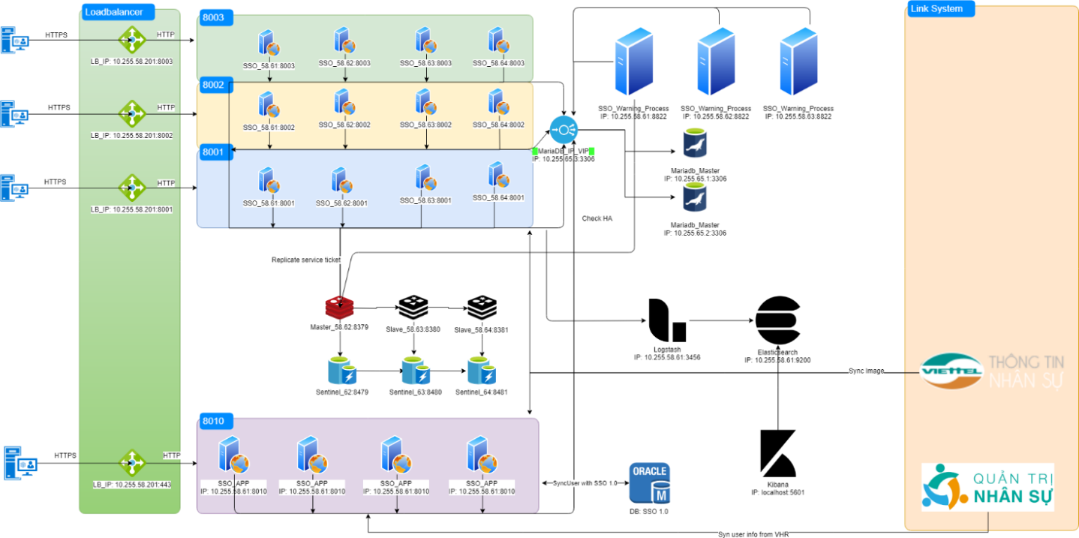

Thông tin Server
TT | Chức năng | SL | Địa chỉ IP
1 | Máy chủ app | 4 | 10.255.58.61  10.255.58.62  10.255.58.63  10.255.58.64
2 | Máy chủ Database | 2 | 10.255.65.1  10.255.65.2
3 | LB App | 1 | 10.255.58.201
 | LB Database | 1 | 10.255.65.3

Hệ thống SSO chia thành 3 phân hệ chính:

SSO Gateway: Cổng xác thực tập trung, apis xác thực cung cấp cho các hệ thống không đăng nhập quả cổng xác thực SSO.

SSO Admin: Bao gồm các tính năng đổi mật khẩu, quên mật khẩu, quản lý người dùng, quản lý ứng dụng

SSO Process : Bao gồm tiến trình gửi SMS, Email, Khóa account, đồng bộ người dùng

2.2. Công nghệ sử dụng
- App: Java Service Wrapper, Java Apache Tomcat, Apache Maven, Redis, Spring
- Database: MariaDB 10.3

2.3. Mô hình triển khai dự phòng
- SSO Gateway: Active-Active
- SSO Admin: Active-Active
- SSO Process: Active-Active

2.4. Luồng dịch vụ chạy qua các thành phần vật lý
- Tính năng xác thực
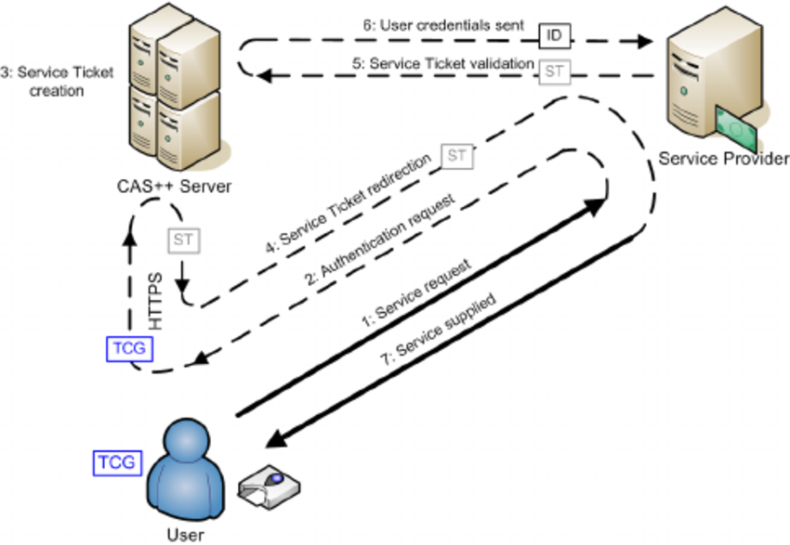

Chi tiết luồng dịch vụ chức năng đăng nhập:
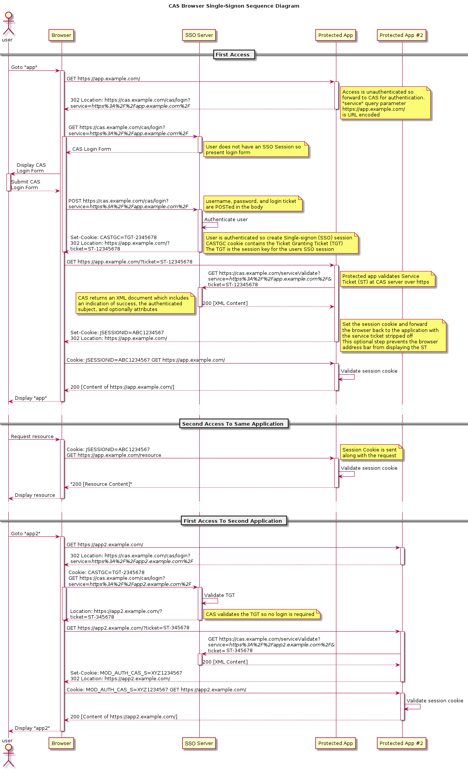
- Người dùng, thông qua trình duyệt web, request tới một resource từ một ứng dụng web hay một service cụ thể.
- Ứng dụng web hay service này, thông qua cơ chế bảo mật ứng dụng của mình, xác định nếu người dùng này đã xác định nếu người dùng đã được xác thực (authN) và được ủy quyền (authZ) để sử dụng ứng dụng. Cần lưu ý rằng, tất cả các ứng dụng nên được triển khai các phiên cục bổ cho việc quản lý sự tương tác giữa các ứng dụng và người dùng. Nếu một người dùng truy cập tới ứng dụng web và ứng dụng này không biết người đó là ai tì ứng dụng sẽ chuyển hướng người dùng tới server CAS.
- Nếu người dùng này có một phiên cục bộ, authN và authZ thì người dùng có thể truy cập tới nguồn dữ liệu đã yêu cầu và luồng kết thúc tại đây.
- Nếu người dùng không có phiên cục bộ, ứng dụng web sẽ kiểm tra để xem url có chứa CAS ticket không. Nếu URL không chứa CAS ticket thì ứng dụng web cần điều hướng trình duyệt web tới server CAS kèm theo url của service như ? service = tham số để người dùng có thể lấy ticket và trở lại trang đang truy cập. Ví dụ: https://auth.berkeley.edu/cas/login?service=https://myservice.berkeley.edu/myapp
- Một khi trình duyệt của người dùng truy cập tới CAS, CAS theo dõi nếu người dùng đã xác thực với CAS. Nó thực hiện điều này bằng cách theo dõi nếu trình duyệt gửi một cookies CAS cùng với yêu cầu. Nếu người dùng này chưa có cookie bởi vì nó chưa được xác thực, nó sẽ hiển thị màn hình login. Sử dụng Re-authentication nếu muốn cấu hình cho ứng dụng yêu cầu re-authentication và hiển thị màn hình login với bất cứ trình duyệt nào bất kể đã được xác thực hay chưa, và renew =true khi ứng dụng không muốn sử dụng SSO cho các ứng dụng cụ thể có thể buộc trình duyệt yêu cầu thông tin đăng nhập cho CAS ngay cả khi trình duyệt đã được xác thực trước đó.
- Sau khi đăng nhập thành công, CAS sẽ tìm kiếm user từ trong CalNet LDAP và lư trữ CalNet UID của user trong bộ nhớ của nó cho các lần sử dụng trong tương lại. Sau đó, nó sẽ set cookies của CAS là ticket granting cookie trong trình duyệt của người dùng và sau đó, điều hướng người dùng trở lại service đầu tiên kèm theo một ticket. Ví dụ: https://myservice.berkeley.edu/myapp?ticket=QQIMux0k2Em Ticket này chỉ được có hiệu lực cho service mà CAS điều hướng tới trình duyệt và có thể chỉ được sử dụng một lần. Ngoài ra ticket này có giới hạn tuổi thọ (khoảng 12s) và được gắn liền với UID đã được đề cập ở trên.
- Khi quay trở lại ứng dụng, các thành phần bảo mật của ứng dụng ssex check các phiên hợp lệ thêm một lần nữa. Tuy nhiên, lần này, ứng dụng sẽ sử dụng ticket ở url và xác minh với CAS rằng ticket đó có hợp lệ hay không. Ví dụ : https://auth.berkeley.edu/cas/p3/serviceValidate?service=https://myservice.berkeley.edu/myapp&ticket=QQIMux0k2Em. Ở đây, ứng dụng web tạo một request HTTP PHẢI dựa trên TLS tới CAS server
- Khi CAS nhận được request, nó xác thực ticket bằng 2 test dưới đây :
- Đây có phải là lần đầu tiên ticket này được trả lại CAS?
- Ticket này có thực sự có hiệu lực trong danh sách service trong URL?
- Nếu của 2 test đều đúng thì CAS tìm kiếm UID mà có liên quan tới ticket và trả lại về ứng dụng với một success response và bao gồm cả UID của user và với giao thức 3.0, lựa chọn cho mọi thuộc tính đều được cho phép. Ngược lại, nếu test false, CAS trả lại ứng dụng một response failure.
- Ứng dụng web cần so sánh response và xác minh xem nó có cho phép người dùng có quyền truy cập vào tài nguyên được yêu cầu ban đầu hay không.
Nếu ứng dụng web chỉ yêu cầu người dùng xác thực thành công với CAS thì ứng dụng có thể tạo một phiên cục bộ cho người dùng, và nó cho phép người dùng tiếp tục truy cập vào nguồn dữ liệu đã yêu cầu. Nếu ứng dụng web cần xác thực thêm danh tính người dùng để xác thực truy cập, thì ứng dụng web có thể thông qua các giao thức như SAML 1.1 hay CAS 3.0 để kiểm tra bất cứ thuộc tính bổ sung nào mà server CAS xác nhận cho nó được xác thực.

THÔNG TIN ĐẦU VÀO

Đầu vào năng lực hệ thống
STT | Mục | Giá trị
1 | Tổng số người dùng ứng dụng | 63,000
Tổng |  | 63,000
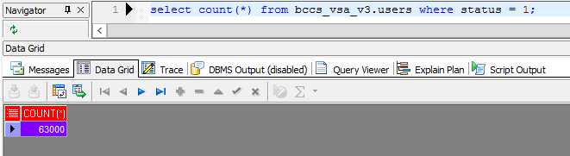

Đầu vào lưu lượng dịch vụ
STT | Chức năng | Giá trị | Ghi chú
1 | Số lượt sử dụng chức năng login trong ngày | 730000 | Lấy ngày có giá trị cao nhất
2 | Số lượt sử dụng chức năng login trong một phút | 2200 | Lấy giá trị cao nhất
3 | CCU chức năng login peak | 40 | ~ max(730000/86400, 2200/60)

Số lượt login/ngày:
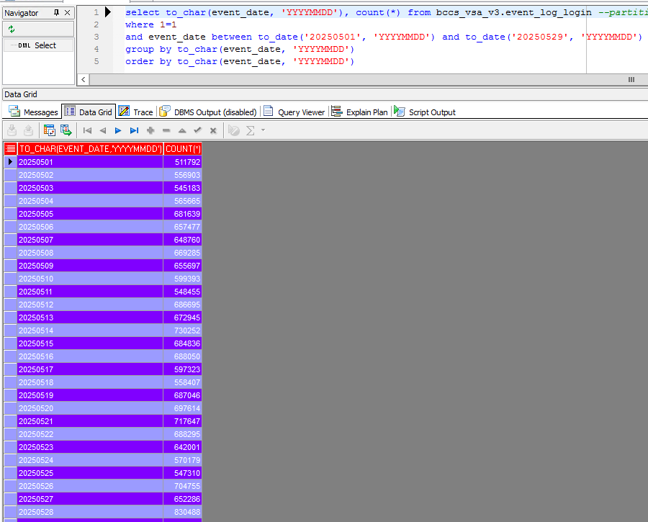

Số lượt login/phút:
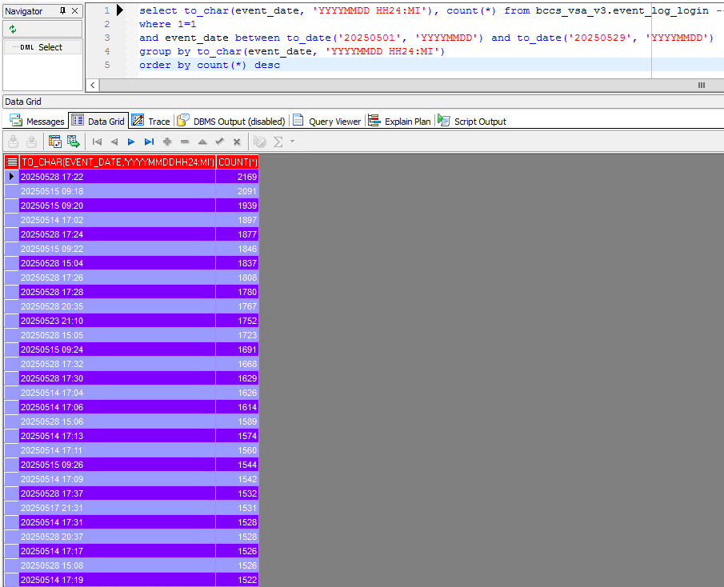
Ghi chú:
- Lưu lượng dịch vụ phục vụ định cỡ phải thể hiện toàn bộ lưu lượng đổ vào hệ thống
- Hệ thống định cỡ phải tính được yêu cầu đáp ứng cho các hệ thống bên ngoài mà hệ thống đó có truy vấn sang.
- Đầu vào là đặc trưng riêng cho từng hệ thống

Yêu cầu về chất lượng dịch vụ
- Hệ thống được thiết kế đáp ứng KPI sau
STT | Chức năng | Giá trị | Ghi chú
 | Thời gian phản hồi chức năng login trong giờ peak | 5s
 | Tỉ lệ thiết lập kết nối thành công trong giờ peak | 95.00%
 | Tỉ lệ đăng nhập thành công trong giờ peak | 95.00%
 | Các tiêu chí KPI tài nguyên (CPU,RAM, Throughput, HDD, IOPS, …) không vi phạm ngưỡng |  | Theo quy định chung
 | Thời gian backup dữ liệu | 3h
 | Thời gian lưu trữ log online trên máy chủ | 3 tháng
 | Thời gian lưu trữ archive log online trên máy chủ | 7 ngày
 | Thời gian lưu trữ bản backup database online | 7 ngày
 | Thời gian chuyển mặt giữa hệ thống chính và hệ thống dự phòng | 5 phút
 | Mức độ sẵn sàng của hệ thống | 99.99%

III .ĐỊNH CỠ HỆ THỐNG

Phương pháp định cỡ máy chủ
Việc định cỡ sẽ dựa trên việc tham chiếu đến hệ thống đang chạy thật với các module nâng cấp, tăng trưởng dữ liệu. Dựa trên tham chiếu các hệ thống tương đương hoặc hệ thống thực hiện đối với các module thêm mới. Quan điểm định cỡ cho các cụm được mô tả như sau:
Đối với cụm web service là các server Web nên sẽ được định cỡ dựa trên số CCU (Tổng số người dùng web service tại một thời điểm) tác động lên hệ thống.
Cụm Cơ sở dữ liệu được định cỡ theo số lượng bản ghi lưu trữ, số lượng session active và xử lý trên máy chủ Database.
Áp dụng các kết quả kiểm thử hiệu năng trên hệ thống test mô phỏng mô hình triển khai thực tế, hệ thống tương đồng về chức năng, để tính toán cấu hình các server cần triển khai dựa trên các công thức tính toán.
  - Công thức tính CPU:
CPU sử dụng (CINT) = %CPU * CPU_CINT
CPU cần (CINT) = CPU sử dụng / x_{dp}
    - Tổng CPU cần có tại hệ thống: CINT = ∑₁^{n} ( CPU cần)
Trong đó:
CPU_CINT: Năng lực CPU tối đa của 1 máy chủ, tính theo CINT.
CPU sử dụng: Năng lực CPU thực sử dụng cho 1 máy chủ.
%CPU: %CPU peak max 95.
CPU cần: Năng lực CPU cần để tỉ lệ tải sử dụng đạt mức dự kiến.
x_{dp}: Tỉ lệ tải sử dụng dự kiến của máy chủ:
70% đối với máy chủ ứng dụng
70% đối với máy chủ CSDL.
n: Số lượng máy chủ cùng loại (ứng dụng hoặc CSDL).
  - Công thức tính RAM:
RAM sử dụng (GB) = %RAM * RAM_GB
RAM cần (GB) = RAM sử dụng / x_{dp}
    - Tổng RAM cần có tại hệ thống: GB = ∑₁^{n} ( RAM cần )

Trong đó:
RAM sử dụng: Dung lượng RAM sử dụng cho 1 máy chủ.
RAM_GB: Dung lượng RAM hiện tại của 1 máy chủ.
%RAM: %RAM peak max 95
RAM cần: Dung lượng RAM cần để tỉ lệ tải sử dụng đạt mức dự kiến.
x_{dp}: Tỉ lệ tải sử dụng dự kiến của máy chủ:
70% đối với máy chủ ứng dụng
70% đối với máy chủ CSDL.
n: Số lượng máy chủ cùng loại (ứng dụng hoặc CSDL).

Kết quả định cỡ
  - Tải hệ thống SSO trong giờ peak:

a. RAM, CPU useage SSO 2.0
10.255.58.61: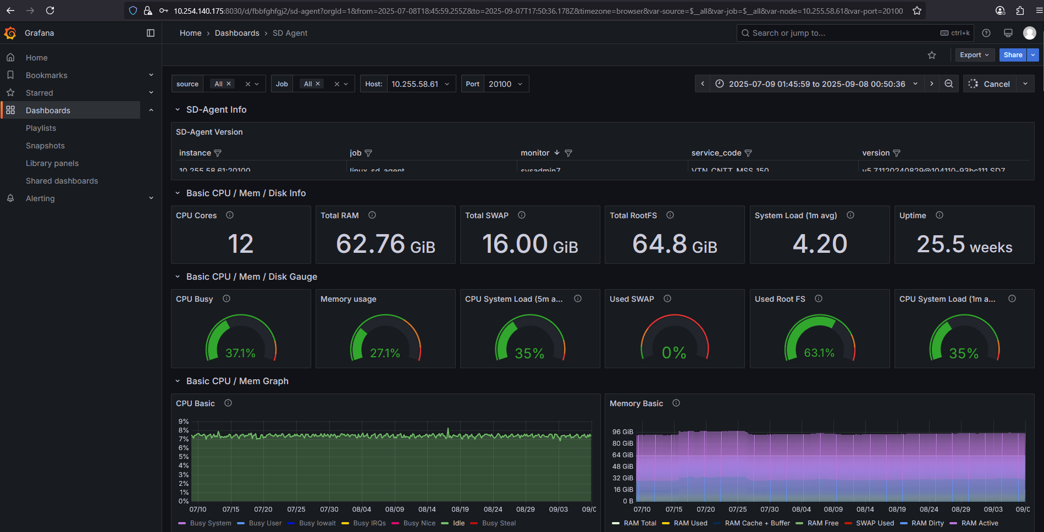
10.255.58.62:
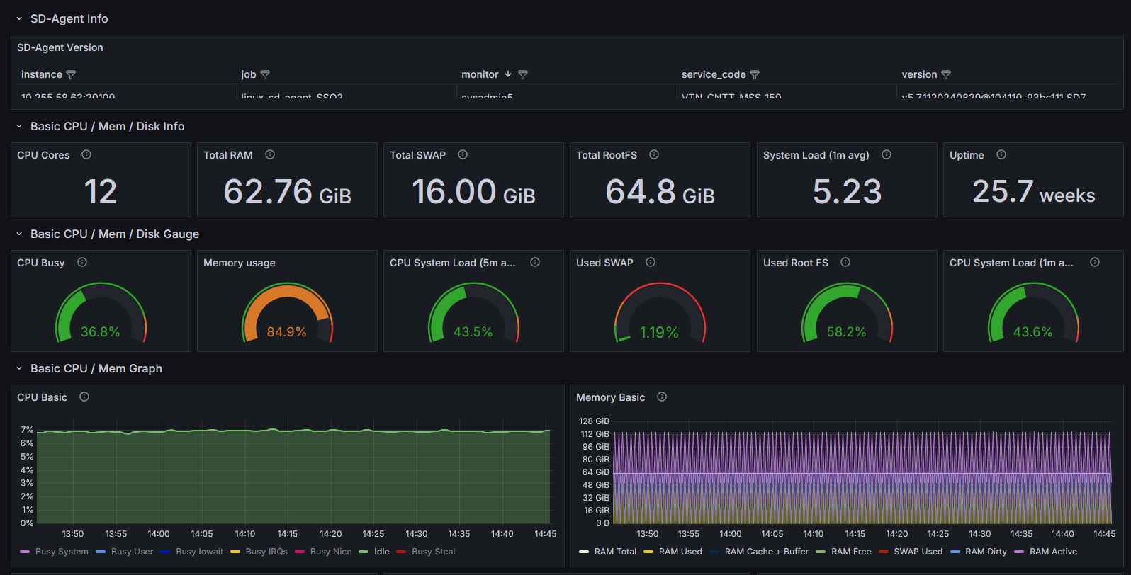
10.255.58.63:
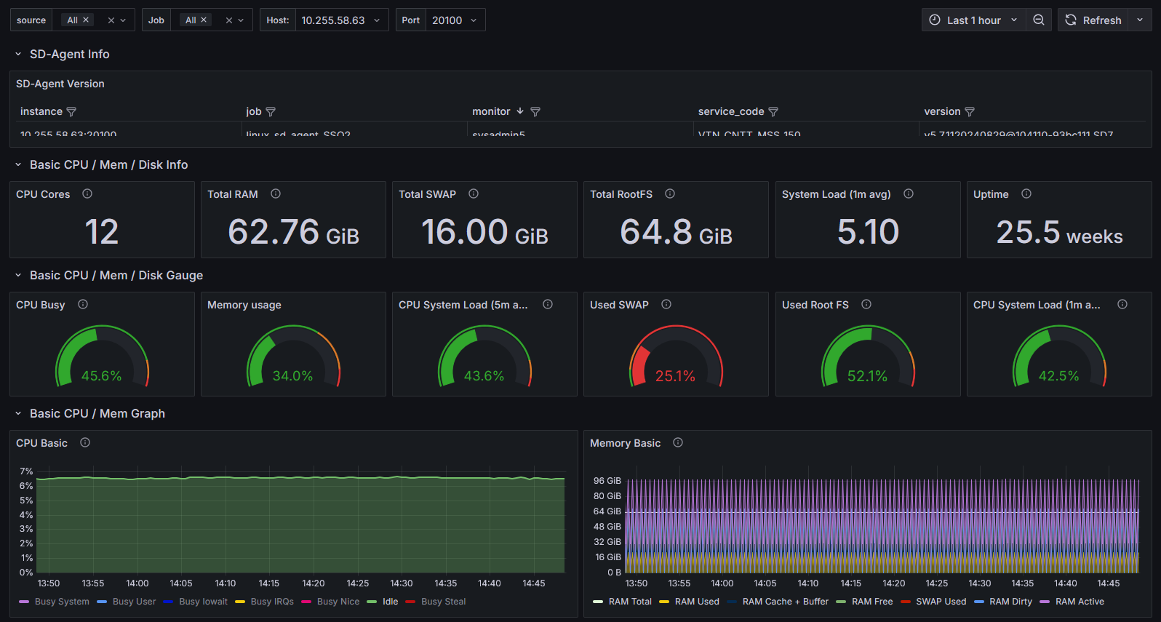
10.255.58.64:
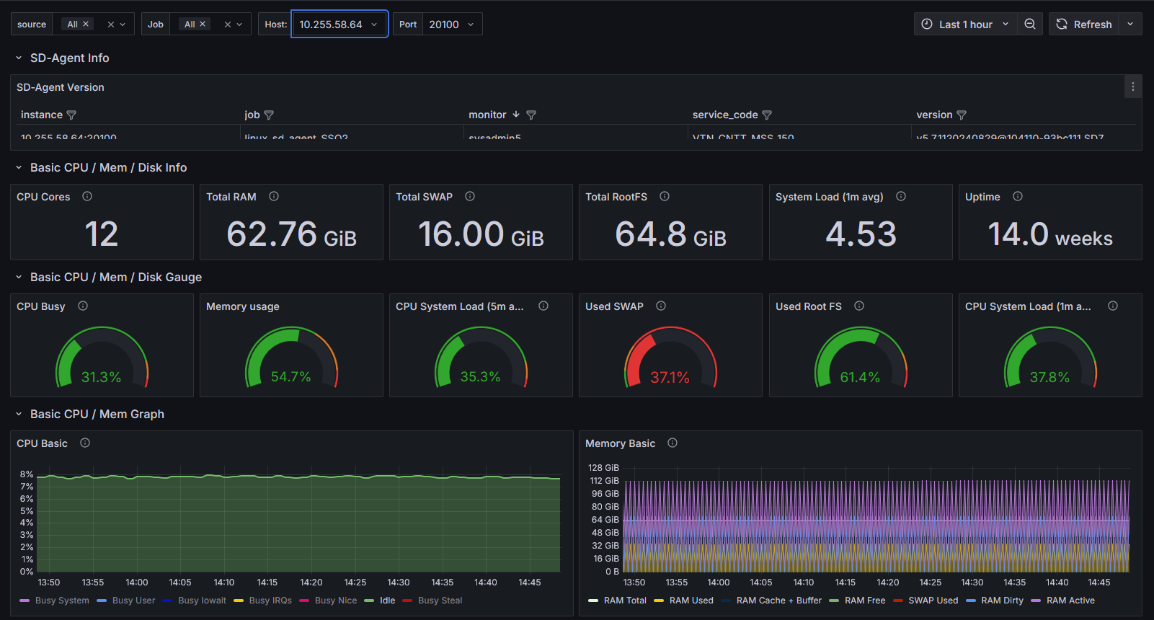
b. CCU hệ thống SSO 2.0 trong giờ peak: 1000 / 60 ~20 (user)
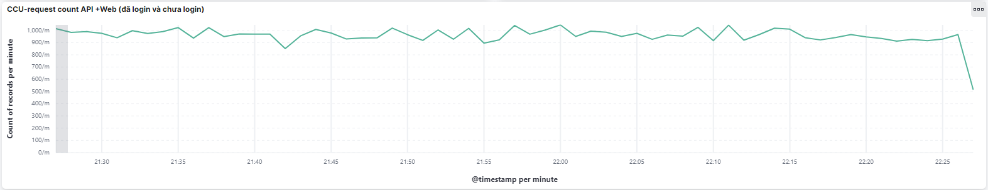
c. Dung lượng lưu trữ SSO 2.0:
10.255.58.61:
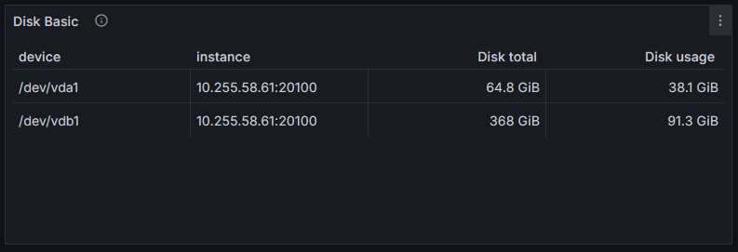
10.255.58.62:
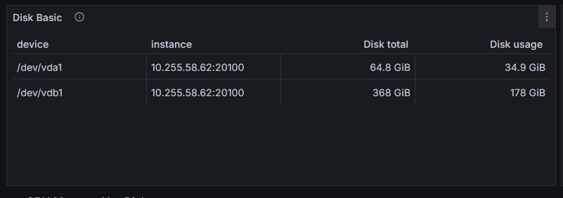
10.255.58.63:
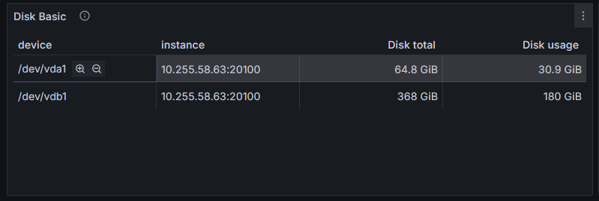
10.255.58.64:
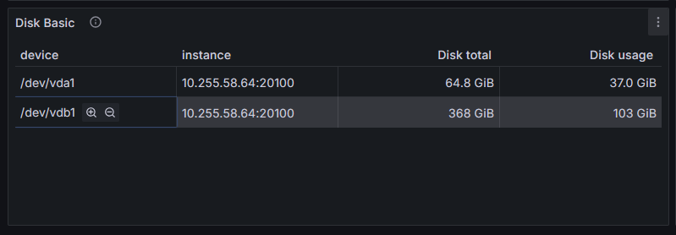

Định cỡ máy chủ App
STT | Thông số | Máy chủ Tiến trình | Ghi chú
1 | Cint/CCU | 72/20 = 3.6 | Cint = Số core CPU/server * Cint/vCPU * max(CPU useage) * Số server = 12 * 3.3 * 45.6% * 4 = 72 (Cint)  CCU (SSO 2.0) = 20 (user)
2 | RAM/CCU (GB) | 213/20 = 10.65 | RAM = Số RAM/server * max(RAM useage) * Số server = 62.76 * 84.9% * 4 = 213 (GB)  CCU (SSO 2.0) = 20 (user)
3 | Dung lượng cài đặt ứng dụng (GB) | 152 | = MAX(/dev/vda1) * 4
4 | Dung lượng log ứng dụng (GB) | 720 | = MAX(/dev/vda2) * 4
5 | Cint cần để đảm bảo KPI cho 40 CCU của hệ thống BCCS (Cint) | 3.6*40/0.75*1.1 ~ 211 | KPI 75%, Ksaiso=1.1
6 | RAM cần để đảm bảo KPI cho 40 CCU của hệ thống BCCS (GB) | 10.65 *40/0.9*1.1 ~ 520 | KPI 90%, Ksaiso=1.1
7 | Dung lượng cần để đảm bảo KPI của hệ thống BCCS (GB) | (152 + 720)/0.7*1.1=1370 (GB) | KPI 70%, Ksaiso=1.1
8 | OS | Ubuntu 24.04 | Không cài đặt các OS EOL để đáp ứng quy định bàn giao vận hành khai thác

- Tổng cấu hình cần cho 1 máy chủ:
- Mỗi máy chủ ảo yêu cầu tối đa 64G RAM -> Số máy chủ ảo tối thiểu cần 520/64=8.125 đề xuất 8 máy chủ ảo.
- Mỗi máy chủ ảo cần 211/8 = 26.375 (Cint) ~ 8 vCPU -> Đề xuất cấp 8 máy chủ ảo với cấu hình 64GB RAM, 8 vCPU.
- Mỗi máy chủ ảo cần 1370/8 = 171 GB -> Đề xuất cấp 8 máy chủ ảo với cấu hình 64GB RAM, 8 vCPU, 256 GB

Đề xuất thiết bị:
Nhu cầu | Đề xuất cấu hình | Số lượng | Ghi chú
- 8 vCPU  - RAM: >= 64G  - HDD: >= 171 GB | - 8 vCPU  - RAM: >= 64G  - HDD: >= 171 GB | 8 | Đề xuất cấp trên hạ tầng Cloud

Định cỡ máy chủ Database
- RAM, CPU máy chủ database SSO 2.0:
10.255.65.1:
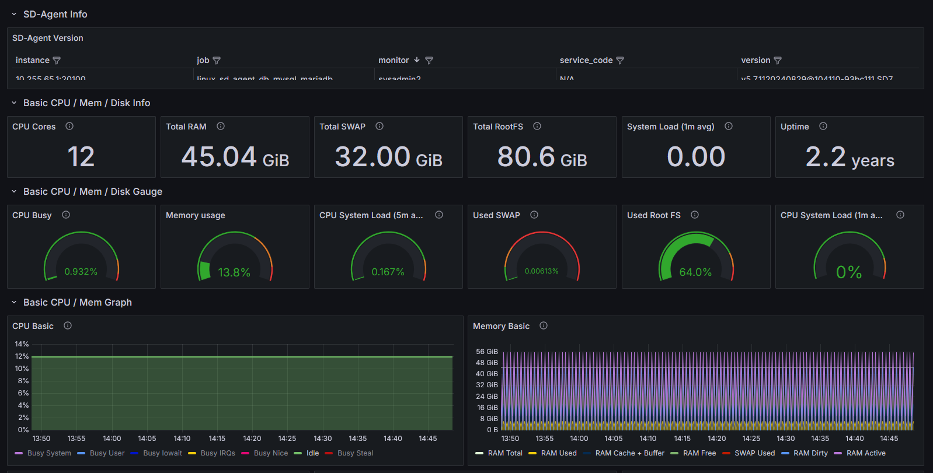
10.255.65.2:
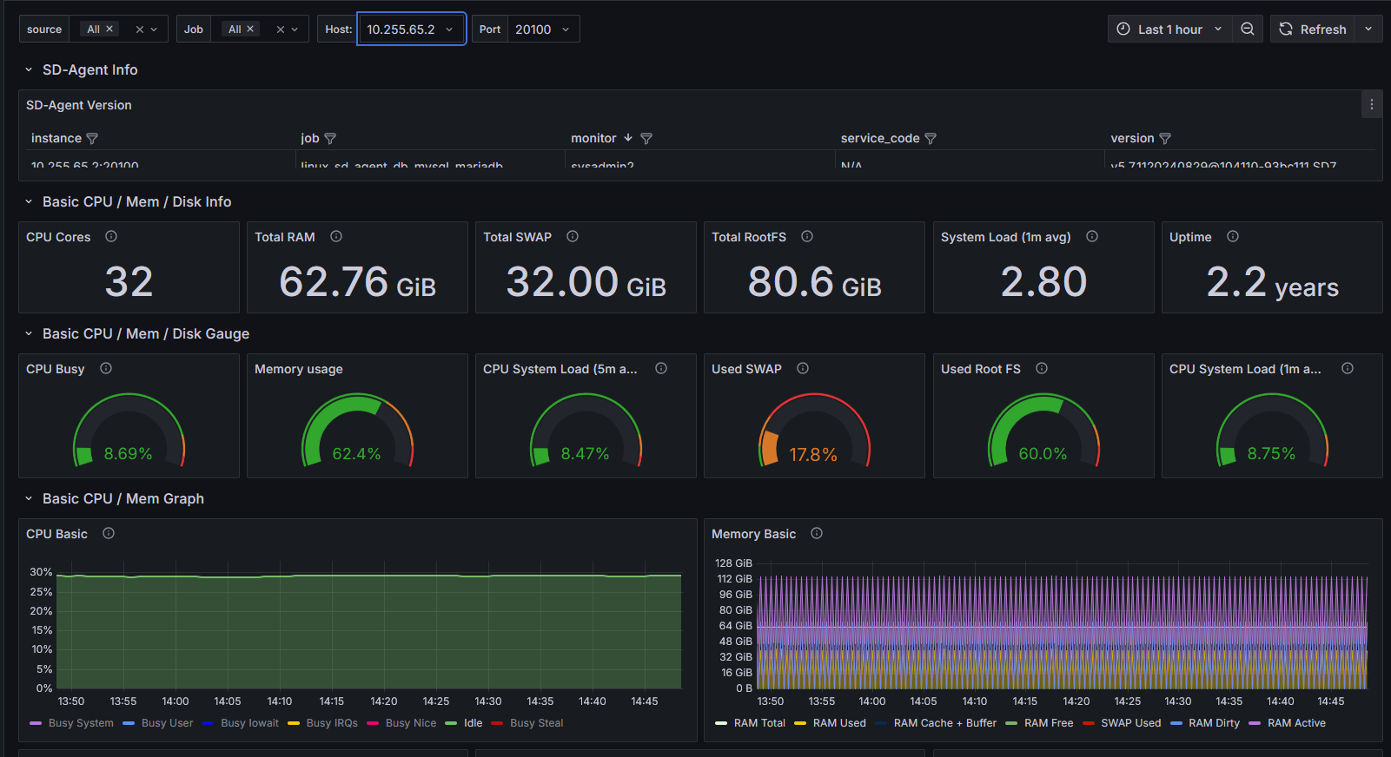

- Dung lượng lưu trữ server database SSO 2.0:
10.255.65.1:
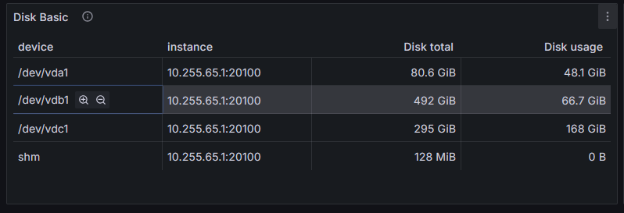
10.255.65.2:
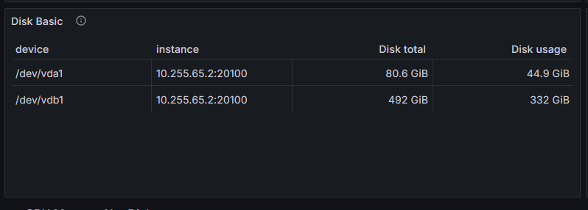
STT | Thông số | Máy chủ Tiến trình | Ghi chú
1 | Cint/CCU | 14.2/20 = 0.65 | Cint = Số core CPU * Cint/vCPU * max(CPU useage) = 44 * 3.3 * 8.96% = 13 (Cint)  CCU (SSO 2.0) = 20 (user)
2 | RAM/CCU | 156/20 = 3.92 | RAM = SUM (Số RAM/server * max(RAM useage) * Số server = 62.76 * 62.4% * 2 = 156 (GB)  CCU (SSO 2.0) = 20 (user)
3 | Dung lượng cài đặt (GB) | 96 | = MAX(/dev/vda1) * 2
4 | Dung lượng dữ liệu lưu trữ (GB) | 664 | = MAX(/dev/vdb1 + /dev/vdc1) * 2
5 | Cint cần để đảm bảo KPI cho 40 CCU của hệ thống BCCS (Cint) | 0.65*40/0.75*1.1 ~ 38.13 | KPI 75%, Ksaiso=1.1
6 | RAM cần để đảm bảo KPI cho 40 CCU của hệ thống BCCS (GB) | 3.92* 40/0.9*1.1  ~192 | KPI 90%, Ksaiso=1.1
7 | Dung lượng cần để đảm bảo KPI của hệ thống BCCS (GB) | (96 + 664)/0.7*1.1=1194 (GB) | KPI 70%, Ksaiso=1.1
8 | OS | Ubuntu 24.04 | Không cài đặt các OS EOL để đáp ứng quy định bàn giao vận hành khai thác
9 | Database | MariaDB | Cài đặt theo mô hình Galera Cluster để đảm bảo HA

- Tổng cấu hình cần cho 1 máy chủ:
- Đề xuất cài đặt MariaDB theo mô hình Galera Cluster. Do vậy cần tối thiểu 3 máy chủ DB.
- Mỗi máy chủ cần số RAM là: 192/3 = 64 (GB)
- Mỗi máy chủ ảo cần 38.13/3 = 12.71 (Cint) ~ 4 vCPU
- Do mô hình chỉ sử dụng HA 1 + 1, mỗi máy chủ cần dung lượng 1194/2 = 597 (GB), tổng cộng cài đặt Galera Cluster sẽ cần 597*3 = 1791 (GB)
- Đề xuất thiết bị:

Đề xuất thiết bị:
Nhu cầu | Đề xuất cấu hình | Số lượng | Ghi chú
- vCPU >= 4  - RAM: >= 64G  - HDD >= 597G | - vCPU >= 4  - RAM: >= 64G  - HDD >= 597G | 3 | Đề xuất cấp trên hạ tầng Cloud

Định cỡ Firewall và Load Balancer
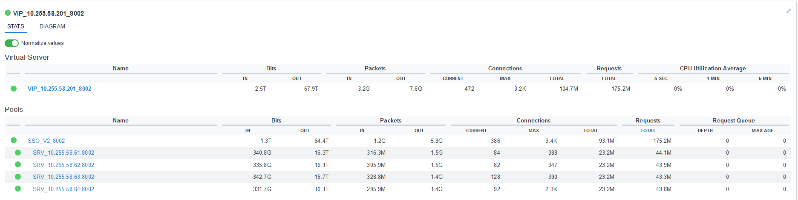
- Số lượng server cân bằng tải: 4
- Thông lượng 2 chiều:
T_{TC} = Thông lượng truy cập (in + out)/request * CCU * K_{dựphòngport} * K_{dựphòngthônglượng}
= (64.4+1.3)*1024/175200000*10000 * 1.2 * 1.2 ~ 5.5 (Gbps)
Hệ thống | Kết quả theo lý thuyết | Ghi chú
Tổng thông lượng | >= 5.5 Gbps | T_{TC}
Băng thông / 1 port  hướng public | >= 1.4 Gbps | = T_{TC} / Số server cân bằng tải
Concurrent session | 10000
New session | 500

- Bảng tính toán số cổng trên 1 Load balancer (đảm bảo dự phòng)
STT | Tên loại thiết bị | Số port  1Gbps
1 | Load balancer | >= 10
2 | Firewall | >= 10

- Hệ thống hiện tại sử dụng 1 LB cho ứng dụng SSO bao gồm: 10.255.58.201 cổng 8001 -> 8004 và 10.255.58.201 port 443. Đề xuất bổ sung thêm 01 LB cho 4 server app mở rộng SSO.
Tên thiết bị | Cấu hình | Số lượng
Load balancer | - Thông lượng của thiết bị >= 5.5 Gbps  - Số lượng giao diện: >= 10 port 1Gbps  - Số session tối đa đồng thời >= 10000  - Số session mới khởi tạo/s >= 500  - Sử dụng được tính năng HA (Active/Active)  - 2 Nguồn xoay chiều, dây nguồn chuẩn C13-C14 | 02

IOPS
IOPS hiện tại: 1138, đề xuất giữ nguyên IOPS như hiện tại cho hệ thống mới. (Dũ liệu theo file IO đính kèm). Sau khi triển khai hệ thống sẽ theo dõi và đánh giá bổ sung nếu cần thiết.

Định cỡ Switch
a. Switch dịch vụ
TT | Loại thiết bị | Số lượng | Số port thiết bị (10 GB) | Tổng số port | Ghi chú
1 | Máy chủ vật lý | 8 | 2 | 16 | Mỗi thiết bị cần 2 port để đảm bảo dự phòng
2 | Load Balancer | 2 | 10 | 40 | Cần 03 port 10G uplink, 01 DCN, 01 Downlink và dự phòng
3 | Firewall | 2 | 10 | 20 | Cần 03 port 10G, 01 DCN, 01 Downlink và Dự phòng
Tổng |  |  |  | 78
b. Swtich quản lý
TT | Loại thiết bị | Số lượng | Số port thiết bị  (1 GB) | Tổng số port | Ghi chú
1 | Máy chủ vật lý | 8 | 1 | 16
2 | Load Balancer | 2 | 1 | 2
3 | Firewall | 2 | 1 | 2
Tổng |  |  |  | 21
Tổng có dự phòng |  |  |  | 25 | Hệ số dự phòng 1.2

- Tổng số switch cần như sau:
TT | Hạng mục | Loại Switch | Số port | Số switch | Ghi chú
1 | Switch dịch vụ | 60 | 78 | 3
2 | Switch quản trị | 30 | 25 | 1

Đề xuất tài nguyên
  - Cấu hình phần cứng hệ thống chính
TT | Chức năng | Cấu hình | SL | Ghi chú
1 | Máy chủ app | vCPU: 8  RAM: 64GB  HDD: 171GB | 08 | - OS: Ubuntu 24.04
2 | Máy chủ Database | vCPU: 4  RAM: 64GB  HDD: 597GB | 03 | - OS: Ubuntu 24.04  - Có VIP dùng cho HA
4 | LB | >= 10Gbps | 02 | - Thông lượng của thiết bị >= 5.5 Gbps  - Số lượng giao diện: >= 10 port 1Gbps  - Số session tối đa đồng thời >= 10000  - Số session mới khởi tạo/s >= 500  - Sử dụng được tính năng HA (Active/Active)  - 2 Nguồn xoay chiều, dây nguồn chuẩn C13-C14
5 | FW | >= 10Gbps | 02
  - Cấu hình phần cứng hệ thống dự phòng (DR):
TT | Chức năng | Cấu hình | SL | Ghi chú
1 | Máy chủ app | vCPU: 8  RAM: 64GB  HDD: 171GB | 08 | - OS: Ubuntu 24.04
2 | Máy chủ Database | vCPU: 4  RAM: 64GB  HDD: 597GB | 03 | - OS: Ubuntu 24.04  - Có VIP dùng cho HA
4 | LB | >= 10Gbps | 02 | - Thông lượng của thiết bị >= 5.5 Gbps  - Số lượng giao diện: >= 10 port 1Gbps  - Số session tối đa đồng thời >= 10000  - Số session mới khởi tạo/s >= 500  - Sử dụng được tính năng HA (Active/Active)  - 2 Nguồn xoay chiều, dây nguồn chuẩn C13-C14
5 | FW | >= 10Gbps | 02

  - Tổng hợp tài nguyên xin cấp phát:
TT | Chức năng | Cấu hình | SL | Ghi chú
1 | Máy chủ app | vCPU: 8  RAM: 64GB  HDD: 171GB | 16 | - OS: Ubuntu 24.04  - 8 máy chủ active, 8 máy chủ DR, nằm trên 2 site khác nhau
2 | Máy chủ Database | vCPU: 4  RAM: 64GB  HDD: 597GB | 06 | - OS: Ubuntu 24.04  - Có VIP dùng cho HA  - 3 máy chủ active, 3 máy chủ DR, nằm trên 2 site khác nhau
4 | LB | >= 10Gbps | 04 | - Thông lượng của thiết bị >= 5.5 Gbps  - Số lượng giao diện: >= 10 port 1Gbps  - Số session tối đa đồng thời >= 10000  - Số session mới khởi tạo/s >= 500  - Sử dụng được tính năng HA (Active/Active)  - 2 Nguồn xoay chiều, dây nguồn chuẩn C13-C14  - 2 LB active, 2 LB DR, nằm trên 2 site khác nhau
5 | FW | >= 10Gbps | 04 | - 2 FW active, 2 FW DR, nằm trên 2 site khác nhau

